Декада контроля за организацией горячего питания в учреждениях образования Кузнецкого района.

25 октября 2022 года в рамках декады контроля за организацией горячего питания детей осуществлен выезд заместителя начальника Отдела образования Валентины Бель и методиста по дошкольному образованию МКУ «ЦРМХ» Натальи Ежовой в учреждения образования с. Анненково и рп Верхозим Кузнецкого района.

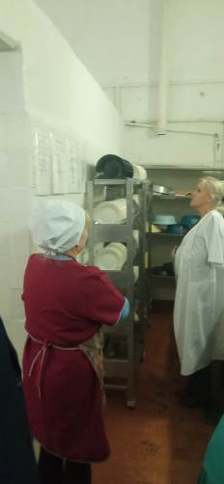
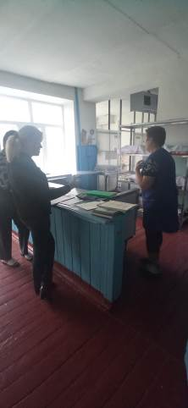
В ходе контроля обращается внимание на соблюдение санитарных норм и правил, соответствие ежедневного меню примерному двухнедельному, наличие сопроводительных документов, соблюдение условий хранения и сроков реализации поставленной продукции, чистоту помещений пищеблока.

